Yükseköğretim öğrenci sayısı, 2005-06 – 2019-20 eğitim yılı
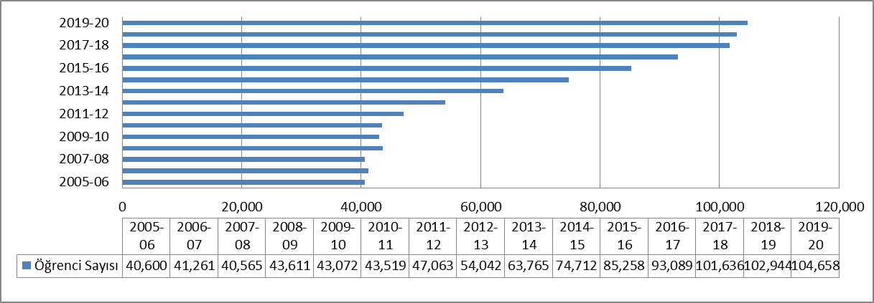
Kaynak: KKTC Milli Eğitim ve Kültür Bakanlığı

2019-20 KKTC yükseköğretim kurumlarının öğrenci payı ve artış oranı
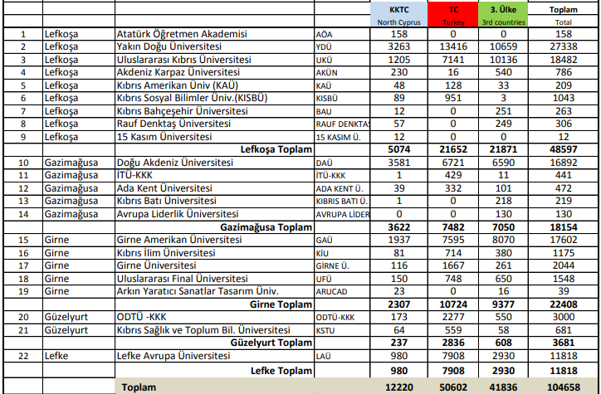
Kaynak: KKTC Milli Eğitim ve Kültür Bakanlığı

Geldiği ülkelere göre öğrenci dağılımı, 2007-08 – 2019-20 öğretim yılı
 | TC | KKTC | 3. ÜLKE | TOPLAM
2007-08 | 29.191 | 10.660 | 3.638 | 43.489
2008-09 | 33.202 | 10.646 | 4.059 | 47.907
2009-10 | 30.264 | 9.251 | 3.813 | 43.328
2010-11 | 28.435 | 9.845 | 4.981 | 43.261
2011-12 | 29.359 | 10.096 | 7.608 | 47.063
2012-13 | 31.968 | 11.833 | 11.643 | 55.444
2013-14 | 34.858 | 12.658 | 15.210 | 62.726
2014-15 | 41.694 | 13.668 | 20.127 | 75.489
2015-16 | 46.937 | 13.706 | 23.918 | 84.561
2016-17 | 52.112 | 13.573 | 27.538 | 93.223
2017-18 | 56.371 | 13.412 | 31.903 | 101.686
2018-19 | 54.966 | 12.506 | 35.472 | 102.944
2019-20 | 50,602 | 12,220 | 41,836 | 104,658
Kaynak: KKTC Milli Eğitim ve Kültür Bakanlığı

Gelen öğrencilerin toplam içindeki payı, (%), 2007-08 – 2019-20 öğretim yılı
 | TC | KKTC | 3. ÜLKE
2007-08 | 67 | 25 | 8
2008-09 | 69 | 22 | 8
2009-10 | 70 | 21 | 9
2010-11 | 66 | 23 | 12
2011-12 | 62 | 21 | 16
2012-13 | 58 | 21 | 21
2013-14 | 56 | 20 | 24
2014-15 | 55 | 18 | 27
2015-16 | 56 | 16 | 28
2016-17 | 56 | 15 | 29
2017-18 | 56 | 13 | 31
2018-19 | 53 | 12 | 34
2019-20 | 48 | 12 | 40
Kaynak: KKTC Milli Eğitim ve Kültür Bakanlığı

